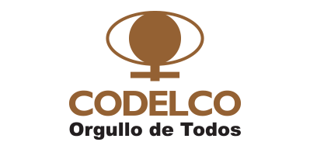

CORPORACION NACIONAL DEL COBRE DE CHILE
GERENCIA DE ABASTECIMIENTO
LICITACION N° 1700002797
SUMINISTRO DE CRISTALES ÓPTICOS Y ARMAZONES PARA TRABAJADORES DE CHUQUICAMATA, PERIODO 2020 – 2021

La corporación Nacional del Cobre de Chile le invita a participar en el proceso de Licitación para el “Suministro de Cristales Ópticos y Armazones para trabajadores de Chuquicamata, Periodo 2020 – 2021”, de la gerencia de Recursos Humanos, División Chuquicamata.

Esta licitación será realizada a través del Portal de Compras de Codelco, SRM, la plataforma de licitación electrónica de Codelco.

Podrán participar en esta Licitación aquellos proponentes que hayan recibido la invitación a través del Portal de Compras de Codelco y que cuenten con el suministro indicado.

Si a usted, como proveedor, no le ha llegado la invitación a través del portal, puede solicitar su inclusión en este proceso al correo del gestor, Srta. Patricia Morales Becerra, correo electrónico: pmora032@contratistas.codelco.cl, en asunto debe indicar “Inscripción Licitación 1700002797 cristales ópticos y armazones”.

El plazo para presentar la oferta técnica y económica en el portal de Compras, es el día miércoles 13 de noviembre de 2019 a las 12:00 horas.

Para participar de esta licitación, debe estar registrado en el Portal de Compras de Codelco, en caso de no tener actualizada su clave de acceso, debe contactarse al teléfono +56 2 28185765 opción 2, en horario de lunes a viernes de 08:00 a 19:00 horas, o al correo portalcompras@codelco.cl.

